﻿

من ويكيبيديا، الموسوعة الحرة
اذهب إلى: تصفح, ابحث
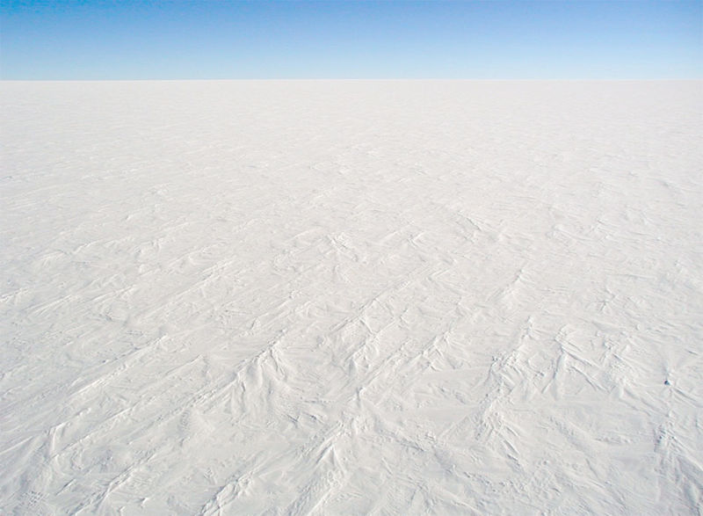
تمثل أنتارتيكا والقطب الجنوبي المكان الابرد على الكرة الأرضية والمغطى بالجليد على مدار السنة.

